Les titres | مؤسسة النهوض بالأعمال الاجتماعية لفائدة العاملين بوزارة الفلاحة والصيد البحري قطاع الفلاحة  +СООИ+ | +RO。汉又١٤١.١+٤ | Cㄩ:+X+C..+1+++XCO+ +.+ - ХОГ++  La Fondation pour la Promotion des Œuvres Sociales du Personnel du Ministère de l'Agriculture et de la Pêche Maritime -Département de l'Agriculture-  بالفطرة متحدون  Solidaire par Nature


Accueil :
Les rubriques | - Accueil  - La fondation  - Adhésion -> A ajouter  - Prestations  - Réalisations -> A éliminer  - Médiathèque  - Contact  - Bouton de recherche  - Bouton espace adhérent  - Liste déroulante pour les organismes partenaires (banques…)

Prestations : (espace)
Les rubriques (sous menu) | Sous-rubriques
Prévoyance médico-sociale  (rubrique) | - Centre médico-social (section)  - Assurance Maladie Complémentaire  - Assistance Médicale et Transport Sanitaire  - Aide aux enfants des adhérents en situations d’handicap  - Conventions et partenariats médicaux.
Culture, loisirs, et voyages | - Loisirs et voyages  - Colonies de vacances  - Omra  - Pèlerinage  - Cérémonies  - Conventions partenaires
Appui à la Scolarisation et Formation | - Coaching scolaire et parental  - Bourses d’excellence et prix d’encouragement  - Primes de rentrée scolaire  - Conventions éducatives
Accès au logement | - Aide au logement.  - Offres bancaires à des taux de crédits préférentiels  - Promoteurs immobiliers  - Mise en place des projets logement par la FOS-Agri
Appui aux projets personnels | - Crédits sociaux  - Conventions avec les institutions financières.  - Partenariats subventionnés  - Partenariats à des tarifs préférentiel

La fondation :
Mot du Ministre | M. Ahmed EL BOUARI,  Ministre de l'Agriculture, de la Pêche Maritime,  du Développement Rural et des Eaux et Forêts  Image
Mot du Président | M. Adil EL OUFIR  Le président de la FOS-Agri
Histoire, mission et valeurs | Evolution depuis 2015
Gouvernance | Organisation et Organigramme

Adhésion :
Nos adhérents & bénéficiaires | Sont adhérents à la FOS-Agri :  - D'office, tout le personnel actif du Département de l’Agriculture ainsi que leurs conjoints et enfants  - Au choix et sur demande, le personnel des établissements sous tutelle du Département de l’Agriculture leurs conjoints et enfants, après signature de la convention liant la FOS-Agri et l'administration de l'établissement des adhérents  - Au choix les retraités du Département après validation du montant de prélèvement mensuel auprès de la CMR.
Procédure d’adhésions | Personnel en activité:  Le personnel en activité est adhérent d’office.  Par ailleurs, il doit fournir les pièces suivantes pour l’activation de son adhésion :  - Fiche d'adhésion Télécharger Ici  - Bulletin individuel d'adhésion Télécharger Ici  - Chèque barré ou RIB  - Pièces justificatives des enfants et conjoints (Une copie du livret de famille ou l'acte de mariage et les actes de naissance des enfants).  Organismes sous tutelle:  Procédure définie et arrêtée en concertation avec l'administration des établissements sous tutelle concernés.  Prolongation d'adhésion pour futurs retraités:  - Demande pour prolongation d'adhésion après la mise en retraite, contenant obligatoirement le numéro de téléphone, les adresses émails et postales  - Autorisation de précompte légalisée en deux copies à envoyer à travers l'administration (bordereau) 3 mois avant la date d'effet de la sortie de service Télécharger Ici  Retraités:  - Demande d'adhésion à la FOS-Agri  - Fiche de demande d'adhésion, contenant obligatoirement le numéro de téléphone, l'adresse Email et postal Télécharger Ici  - Chèque barré ou attestation de RIB  - Attestation de pension  - Autorisation de précompte en deux copies  - Pièces justificatives des enfants et conjoints (copie du livret de famille ou l'acte de mariage et les actes de naissance des enfants).
Cotisations | - Catégorie 1 : Echelles 6 et  720.00 DH  - Catégorie 2 : Echelles 8 et 930.00 DH  - Catégorie 3 : Echelle 10  45.00 DH  - Catégorie 4 : Echelle 11  70.00 DH  - Catégorie 5 : Hors Echelle Premier Grade  100.00 DH  - Catégorie 16: Hors Echelle Grade Principal  120.00 D

Réalisations
Les chiffres clés : toujours on affiche le taux de satisfaction
Voyages | Voyages organisés  Vacances hiver  Excurssion  Colonie de vacance  Estivage
Sorties Culturelles | SIAM  Salon de Cheval
Omra et pèlerinage | Pèlerinage  OMRA Subvention
Appui à la scolarisation et formation | Rentrée Scolaire  Préparation aux grandes écoles  Coaching parental  Coaching  Bourse
Personnes à besoins spécifiques
Médiathèque :
Année | Contenus
2017 | Boutton « Voir les photos »  Rubriques :  - Colonie  - Journée de la femme  - Coaching scolaire
2018 | Boutton « Voir les photos »  Rubriques :  - Cérémonie  - Colonie  - Omra  - Salon de cheval  - Siam  - Coaching
2019 | Boutton « Voir les photos »  Rubriques :  - Coaching scolaire  - Colonie  - Omra  - Salon de cheval  - Journée de la femme  - Siam
2020 | Boutton « Voir les photos »  Rubriques :  - Coaching scolaire  - Omra

Contact :
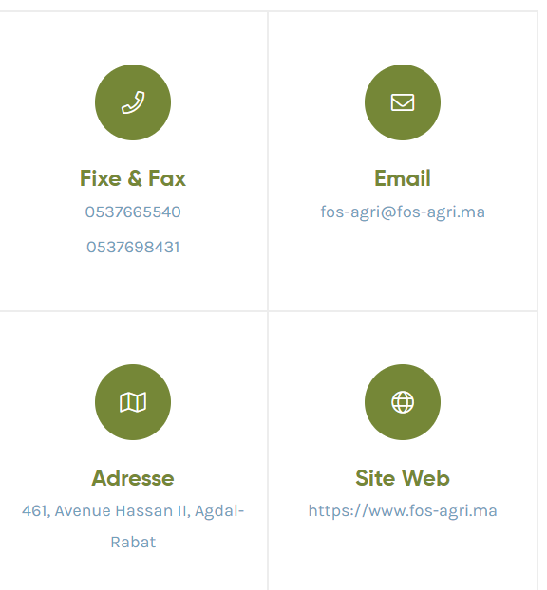
CONTACT RELAIS REGIONAUX
Nom et prénom | Téléphone | Région
MUSTAPHA BENBRAHIM | 0657832018 | Région de Rabat -Salé -Kénitra
SIDI MOHAMED TAROUZI | 0662010456 | Région de Dakhla -Oued Ed Dahab
ZIADI LHOUSSAINE | 0657831780 | Région de Béni Mellal -Khénifra
KOUBAA ABDELLAH | 0657832044 | Région de l'Oriental
SAID AIT BERRI | 0657832037 | Région de Fès -Meknès
IKRAM EL MESGHALMI | 0657832018 | Région de Rabat -Salé -Kénitra
MUSTAPHA BENBRAHIM | 0657832090 | Région Tanger-Tétouan-AL hoceima
MUSTAPHA BENBRAHIM | 0657832018 | Région de Rabat -Salé -Kénitra
ZAHRA EL KHATTARI | 0657832028 | Région de Marrakech -Safi
MOHAMED GADDA | 0657831636 | Région de Casablanca -Settat
MOHAMED HAMDAOUI | 0657832040 | Région de Laâyoune -Sakia El Hamra
LATIF AIDA | 0657831504 | Région de Souss -Massa à Agadir
ABDESSAMAD BRITEL | 0668909084 | Région de Drâa-Tafilalet à Errachidia

Suivez-nous sur les réseaux sociaux :
Page facebook : https://www.facebook.com/FOS.Agri
Page instagram : https://www.instagram.com/fos.agri/
Youtube : https://www.youtube.com/FOSAgri

